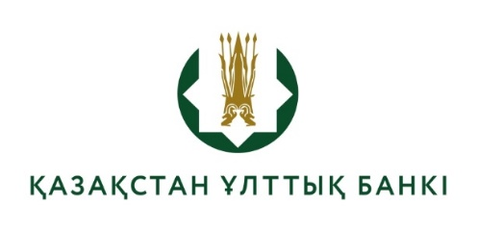

Тестілеуге жіберілген үміткерлердің тізімі

(конкурстық комиссия отырысының 2024 ж. 23.05. №1 хаттамасы)

Қазақстан Республикасы Ұлттық Банкінің Қаржы технологиялар департаменті шарт және ұйымдастыру жұмысы басқармасының жетекші маманы бос лауазымына тестілеуге жіберілген үміткерлердің тізімі:

- Мейргалиева Айгерим Нургалиевна;
- Дәулетов Дәурен Серікбайұлы;
- Токтаркулов Касымжан Нурланович;
- Смагулова Лейла Бауржановна;
- Мукатов Ақжол Серикұлы;
- Аблайханова Салтанат Бақытжанқызы;
- Кенесов Адильжан Мамырович;
- Бекбаев Марлан Жолдаскалиевич;
- Биржан Мәди Қайратұлы;
- Магзумова Айганым Зауыровна.

